Acesso ao sistema de acompanhamento dos pedidos

Alteração: Estamos disponibilizando a opção para o distribuidor fazer a solicitação do saldo da entrega de mercadoria.

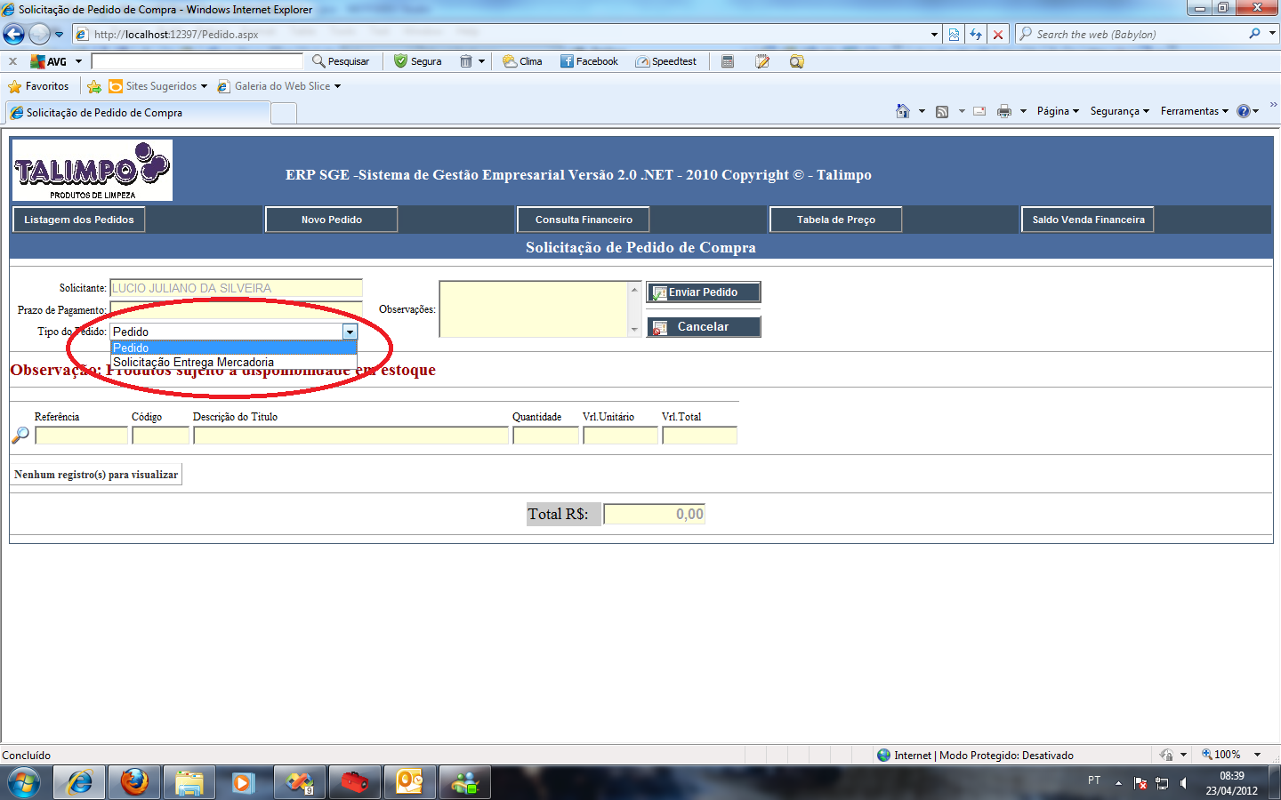

Obs: a confirmação da Entrega de Mercadoria fica sujeita a disponibilidade no estoque e ao saldo do cliente.

